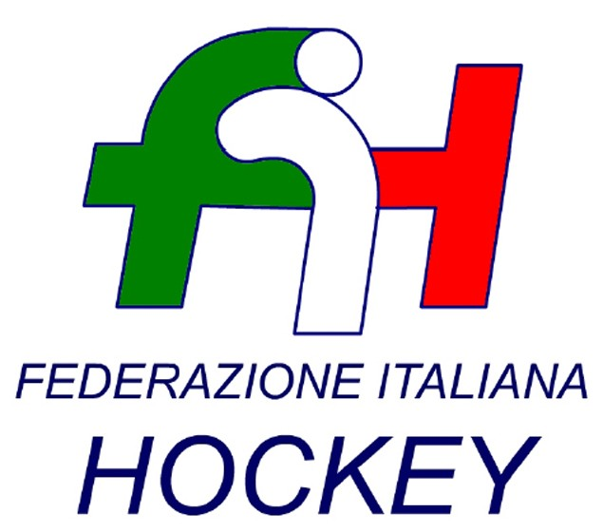

FEDERAZIONE ITALIANA HOCKEY - SAR AREA 1 - PIEMONTE

Cocco Felicita Str. Casa del Bosco 19 12042 BRA CN - tel. 347.1106091 - 349.9703176
e-mail - sar1.felicocc@libero.it

Bra, 03 Aprile 2025

COMUNICATO UFFICIALE N. 107 -
0MODIFICHE CAMPIONATO UNDER 20 MASCHILE

A seguito richiesta pervenuta da parte della USD MONCALVESE ed accordi con il SUPERBA H si comunica che la gara

961 SUPERBA H. - USD MONCALVESE E’ SPOSTATA AL GIORNO
01 MAGGIO ORE 17.00

Tassa spostamento gara a carico della USD MONCALVESE euro 12,50 (25,00-50%)

Cordiali Saluti

S.A.R. AREA 1 PIEMONTE

Cocco Felicita Il Giudice sportivo regionale
G. Berrino

___________________________________________________________________________________
Responsabile S.A.N. Piemonte: Felicita COCCO  Tel. 347/1106091 – 349/9703176 – e-mail: sar1.felicocc@libero.it  Partita Iva 01384511000 – Cod. Fiscale 05288960585 | 